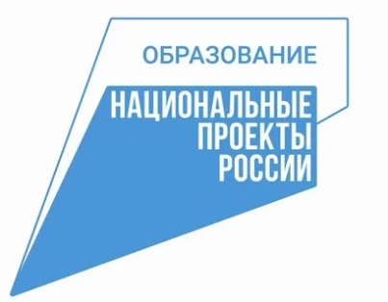

На Орловщине успешно выполняются показатели нацпроекта «Образование»
Общий объем субсидий, предоставленных Орловской области из федерального бюджета на реализацию национального проекта «Образование» в 2020 году, составляет 285,2 млн. рублей, с учетом софинансирования из областного бюджета и грантовой поддержки образовательных учреждений – 352,9 млн. рублей.
В рамках регионального проекта «Современная школа» в муниципальных образовательных организациях созданы 42 Центра образования цифрового и гуманитарного профилей «Точка роста». Всего в Орловской области действуют 70 Центров «Точка роста». Деятельностью таких Центров в 2020 году охвачено 9 662 школьников.
Для достижения результатов регионального проекта «Современная школа» в рамках мероприятия «Поддержка образования для детей с ограниченными возможностями здоровья» в 2020 году в двух школах созданы особые образовательные условия для 300 школьников. Всего в рамках мероприятия пять общеобразовательных организаций, осуществляющих деятельность исключительно по адаптированным программам, обновили оборудование в учебных кабинетах, кабинетах психологов и логопедов, создали сенсорные комнаты. Трудовые мастерские оснащены современным оборудованием с учетом специфики образовательной организации.
Объем финансирования мероприятия «Поддержка образования для детей с ограниченными возможностями здоровья» в 2020 году составляет 15,6 млн. рублей.
В рамках регионального проекта «Успех каждого ребенка» в целях вовлечения детей в обучение по дополнительным общеобразовательным программам естественнонаучной и технической направленностей в регионе продолжает функционировать детский технопарк «Кванториум». В настоящее время здесь обучаются 800 школьников, всего мероприятиями технопарка охвачено 4700 ребят. Кроме того, в этом году на базе Дворца пионеров и школьников им. Ю.А. Гагарина создан мобильный технопарк «Кванториум». В сентябре к обучению приступили 1023 школьника из 15 общеобразовательных организаций Мценска, Ливен, Урицкого, Кромского, Залегощенского, Свердловского районов.
Продолжается работа, направленная на выполнение еще одного показателя регионального проекта «Успех каждого ребенка», а именно на раннюю профориентацию обучающихся 6-11 классов. В настоящее время 34608 школьников Орловской области стали участниками открытых онлайн-уроков, реализуемых с учетом опыта цикла открытых уроков «Проектория», «Уроки настоящего» и других, аналогичных по возможностям, функциям и результатам проектов, что превышает запланированный показатель.
С 2019 года в области функционирует региональный центр выявления, поддержки и развития способностей и талантов у детей и молодежи бюджетного общеобразовательного учреждения Орловской области «Созвездие Орла». Региональным центром «Созвездие Орла» осуществляется эффективная работа по реализации образовательных программ.
В 2020 году реализованы 49 таких программ, в них приняли участие 748 учащихся Орловской области, показавших высокие результаты учебной и внеучебной деятельности, успехи в науках, а также в проектной деятельности, спорте, искусстве. 1975 ребят стали участниками образовательных программ с применением дистанционных технологий. В 2020 году 1151 школьник Орловской области включен в Государственную информационную систему «Ресурс об одаренных детях», из них 809 − с выдающимися талантами.
В рамках реализации регионального проекта «Поддержка семей, имеющих детей» в 2020 году два ППМС-центра Орловской области второй раз подряд стали получателями гранта в целях оказания психолого-педагогической, методической и консультативной помощи гражданам, имеющим детей. Размер гранта составил 6,5 млн. рублей.
В рамках регионального проекта «Цифровая образовательная среда» в 2020 году в 68 образовательных организациях (из них 64 школы и 4 организации профессионального образования) реализуются мероприятия, направленные на внедрение целевой модели цифровой образовательной среды.
Продолжена работа по подключению сельских и городских школ к высокоскоростному Интернету.

